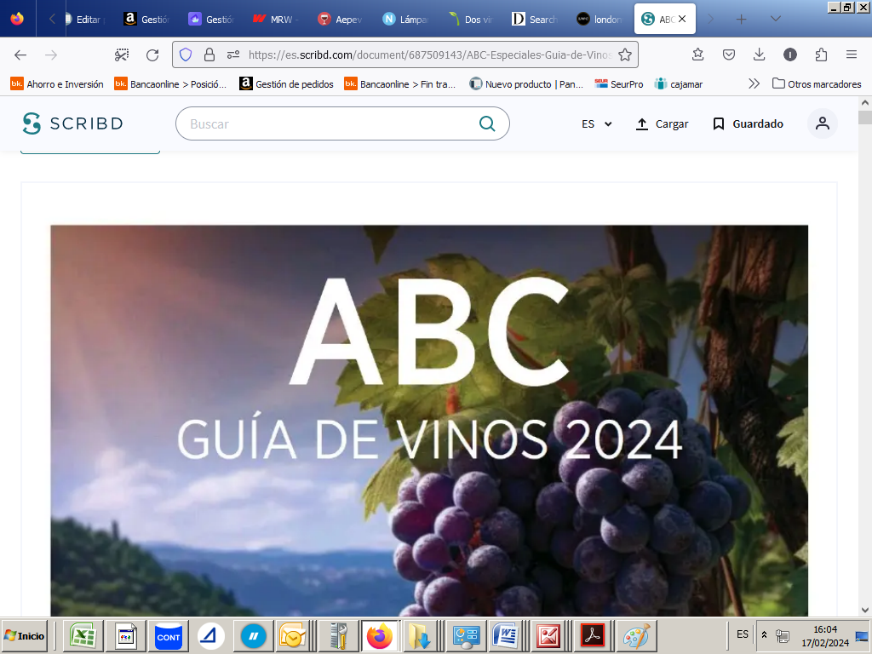

**97 Puntos Pazo de Barrantes Albariño 2020 Rías Baixas**

**96 Puntos Zárate Balado Albariño 2022 Rías Baixas**

**95 Puntos As Sortes Godello 2021 Valdeorras**

**94 Puntos Eduardo Peña Treixadura – Albariño – Godello – Loureira 2022 Ribeiro**

**93 Puntos Albamar Albino Caiño Tinto 2022 Rías Baixas**

**92 Puntos Albariño de Fefiñanes Albariño2022 Rías Baixas**

**92 Puntos La Mar de Terras Gauda Caiño Blanco – Albariño – Loureiro 2022 Rías Baixas**

**92 Puntos Santiago Ruiz Albariño – Loureiro – Treixadura – Godello 2022 Rías Baixas**

**92 Puntos Celeste Tinto Fino 2020 Ribera del Duero**